Дидактическая игра « Наша улица»

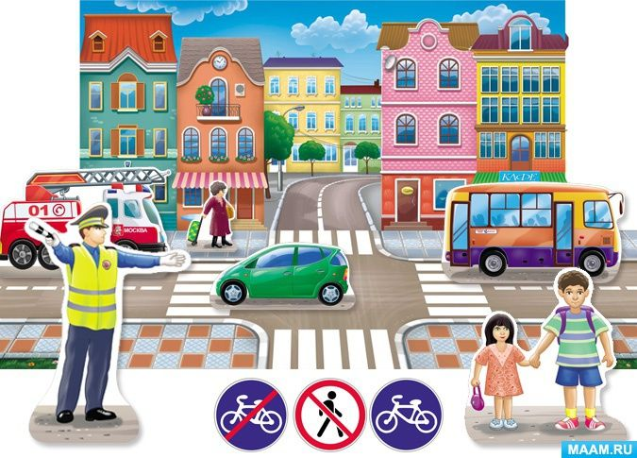

Подготовили: Оборина Т.Н.
Шипицина М.В

г.Верхняя Пышма
2026г

Дидактическая игра « Наша улица»
Цель: формировать элементарные представления детей о понятиях: улица, дорога, тротуар, деревья, дома; элементарные представления о правилах поведения на дороге.
Задачи: познакомить детей с правилами дорожного движения и дорожными знаками, с назначением светофора и его сигналов, закрепить знания о правилах безопасного поведения в окружающем мире.
Оборудование: «Живая картинка» - улица, картинка светофора с отверстиями, круги красного, желтого и зеленого цветов, фигурки детей, картинки автомобилей, дорожные знаки.

Ход игры:
- Воспитатель рассказывает, что нужно помочь Бегемотику найти друга , для этого предстоит совершить путешествие на автобусе и выполнить пять заданий-испытаний.
- Первое задание — «Светофор». Воспитатель предлагает детям отгадать загадку о светофоре и поиграть в игру «Сигналы светофора». Условия: зелёный кружок — шагаем на месте, красный — замираем, жёлтый — смотрим по сторонам.
- Второе задание — «Узнай знак». Можно назвать, например, надземный переход, автобусную остановку, пункт питания, автозаправочную станцию, дорожные работы, диких животных, место отдыха и другие.
- Третье задание — «Транспорт». Можно провести пальчиковую игру «Транспорт».
- Четвёртое задание — «Железная дорога». Можно обсудить, что обозначает дорожный знак «Осторожно, поезд», и предложить детям построить свой поезд из вагончиков.
- На пятой остановке проводится игра «Топни-хлопни». Например, если говорится о том, что пешеходы переходят дорогу в обозначенном месте, дети хлопают, если идут через дорогу в неположенном месте — топают.
В ходе игры можно также обсудить, как нужно вести себя в разных ситуациях на дороге, например, как правильно переходить дорогу, как вести себя в автобусе и так далее.

Загадки:
- На столбе висят три глаза,
Мы его узнали сразу.
Каждый глаз, когда горит,
Нам команды говорит:
Кто куда поехать может,
Кто идёт, а кто стоит. (Светофор).
- Красным глазом засияет — нам идти не разрешает,
А зелёный глаз зажжёт — иди смело, пешеход! (Светофор).
- У него всегда три глаза,
Он не смотрит всеми сразу:
Два любых глазка прищурит,
А один не спит, дежурит.
Он глазами говорит: «Можно ехать!», «Путь закрыт!»,
Иль «Внимание! Постой!». Кто же этот постовой? (Светофор).

Пальчиковые игры

Посчитаем
Текст игры:
Раз, два, три, четыре, пять — (сжать и разжать пальчики)
Будем транспорт мы считать.
Автобус, лодка и мопед, (по очереди загнуть пальчики обеих рук в кулачок, начиная с мизинца левой руки)
Мотоцикл, велосипед,
Автомобиль и самолёт,
Корабль, поезд, вертолёт.

Паровоз
Текст игры:
Ехал, ехал паровоз (руки сцепить в «замок», вращая большими пальцами)
Прицепил вагон, повез (сцепить указательные пальцы).

Кораблик
Текст игры:
По реке плывёт кораблик, (прижать нижние части ладошек друг другу, верхние открыты: показать «кораблик»)
Он плывёт издалека, (приставить горизонтально левую руку к глазам)
На кораблике четыре очень храбрых моряка (показать четыре пальца)
У них ушки на макушке, (приставить обе ладошки к своим ушам)
У них длинные хвосты, (кончики пальцев обеих рук соединить вместе и далее медленно развести руки в стороны)
И страшны им только кошки, (показать две открытые от себя ладошки)
Только кошки да коты! (пальчики слегка сгибать — получаются «коготки»).

Самолет
Текст игры:
Я построю самолёт, (развести руки широко в стороны)
Шлем надену — и в полёт. (показать «шлем» над головой)
Сквозь волнистые туманы,
Полечу в другие страны, (шевелить пальчиками)
Над морями и лесами,
Над горами и полями, (делать «брызгающие» движения пальцами)
Облечу весь шар земной. (обхватить воображаемый шар)
А потом вернусь домой. (взмахивающие движения ладонями).
Методические рекомендации к игре
- Продумать содержание игры. Оно должно отвечать целям и задачам, основываться на актуальных и реальных дорожных ситуациях.
- Подготовить материалы. Для игры понадобятся, например, макет улицы, фигурки пешеходов и транспорта, дорожные знаки.
- Ознакомить детей с содержанием игры. Можно показать предметы и картинки, провести краткую беседу, чтобы уточнить знания и представления детей.
- Объяснить ход и правила игры. Важно обратить внимание на поведение детей в соответствии с правилами игры и на чёткое их выполнение.
- Показать игровые действия. Нужно научить детей правильно выполнять действие, доказывая, что в противном случае игра не приведёт к нужному результату.
- Поддерживать интерес детей. Важно, чтобы во время игры не снижалась умственная активность играющих и не падал интерес к поставленной задаче.
- Подводить итоги игры. Нужно определить уровень усвоения нового материала и ранее изученного, подвести итоги игры с участием детей.
- Провести методический анализ игры. Следует оценить, насколько достигнута педагогическая цель, поставленная перед игрой.

Обучающая деятельность
Можно предложить два варианта:
  - Для пешеходов. С помощью кукол дети разыгрывают различные дорожные ситуации. Например, на управляемом перекрестке на зелёный сигнал светофора куклы переходят улицу, на жёлтый останавливаются, ждут, на красный продолжают стоять.
  - Для водителей. Ведущий показывает дорожные знаки: предупреждающие, запрещающие, предписывающие, информационные, особых предписаний. Детям нужно расставить нужные знаки на игровом поле. Выигрывает тот, кто за определённое время успеет расставить все знаки правильно и быстро.

В рамках игры можно использовать такие приёмы обучения, как:
- Постановка целей и мотивация деятельности. Можно продемонстрировать фотографию, создать проблемную ситуацию, дать возможность высказать способы решения.
- Активизация деятельности. Можно провести беседу, создать ситуацию, направленную на применение личного опыта детей, создать проблемную ситуацию, провести анализ и сделать выводы, провести физкультминутку.
- Организация практической деятельности. Можно создать ситуацию выбора элементов для работы, организовать продуктивную деятельность.
- Поддержание интереса. Можно использовать игровые ситуации, ситуацию выбора, планирование, физкультурную паузу, чередование видов детской деятельности, возможность применения личного опыта.
- Оценка и самооценка. Можно использовать поощрение, взаимопомощь детей, обсуждение.

Развитие навыков
- Использовать различные приёмы руководства деятельностью детей. Это могут быть постановка целей и мотивация, активизация деятельности, организация практической деятельности, поддержание интереса, оценка и самооценка.
- Проводить предварительную работу. Например, наблюдать за стоящими автомобилями и движением транспорта, рассматривать иллюстрации с изображением улиц и разных видов транспорта, работать с дидактическим материалом «Дорожная безопасность».
- Использовать разные виды детской деятельности. Это может быть коммуникативная, продуктивная, игровая, двигательная и познавательная.
- Использовать макеты и заготовки. Например, модели зданий, светофоры, дорожные знаки, дорожную разметку, макет микрорайона.
- Проводить игры, которые развивают различные навыки. Например, «Угадай транспорт» (закрепляет представления о транспорте, развивает смекалку, быстроту мышления и речевую активность) или «Собери дорожные ситуации» (упражняет в конструировании, закрепляет представление о правилах безопасного поведения на дорогах, развивает восприятие и мышление)
- Задавать вопросы по правилам дорожного движения. Например, о том, где должны передвигаться пешеходы и машины, что такое перекрёсток, где и как его переходить, какие сигналы светофора известны и т. д..
- Предлагать детям «проехать» по улице, соблюдая правила дорожного движения. Затем кто-то из детей может выполнять роль пешехода. Выигрывает тот, кто справился с ролью водителя и пешехода.

Игра «Наша улица»
